**Почему я люблю день рождения?**

Исследовательская работа

пгт Мостовской, 2015 г.

**Оглавление.**

1. Введение. Постановка цели и задач исследования. Обоснование темы.

2. Основная часть. Планирование и подготовка. Проведение мероприятия.

3. Заключение. Результат исследования.

САЯНКИН Никита Сергеевич

Краснодарский край, Мостовский район, поселок Мостовской

МБОУ «Средняя общеобразовательная школа № 28», 2 «Б» класс

ПОЧЕМУ Я ЛЮБЛЮ ДЕНЬ РОЖДЕНИЯ

*Научный руководитель: Герасимова Светлана Алексеевна, учитель начальных классов МБОУ «СОШ № 28»*

**Введение**

У нас большая и дружная семья, которая состоит из пяти человек: любимые родители и три сына. Мы любим вместе весело проводить время: прогулки на свежем воздухе, посещение кинотеатра, детских кафе, путешествия, устраиваем увлекательные игры дома. Но особенно мне нравится, как весело мы отмечаем дни рождения. Запомнились мне пиратская и футбольная, апельсиновая и черно-белая вечеринка, олимпийский день рождения и в первобытном стиле. Я люблю свой день рождения, потому что он проходит всегда весело.

Оказывается, не все люди любят свой день рождения. Вот, например, слова ослика Иа из мультфильма «Винни пух и все, все, все»:

*— Хватит и того,— сказал Иа-Иа, чуть не плача,— хватит и того, что я сам такой несчастный — без подарков и без именинного пирога, и вообще позабытый и позаброшенный, а уж если все остальные будут несчастны…* (Приложение № 1)

Откуда идет подобное отношение? Почему некоторых людей не радует их день рождения? Я заинтересовался этими вопросами и поставил перед собой цель ответить на них при помощи следующих задач:

1. Изучить исторические факты о праздновании дня рождении,
2. Изучить из курса психологии, почему люди не любят свой день рождения,
3. Провести исследование. Доказать, что день рождения может быть увлекательным событием в жизни человека.
4. Сделать выводы, рассказать одноклассникам.

Из истоков истории я узнал, что в древности люди верили, что появление на свет — это большой праздник. Ко дню рождения человека, как и к его имени, относились с немалым почтением. Иногда, к человеку в день рождения приходили волхвы (звездочеты, мудрецы), следившие за календарем, и преподносили дары. Сегодня, с раннего детства, "волшебников", дарящих нам в личный праздник рождения подарки, заменяют родители и родные. Вполне возможно, именно поэтому глубоко в нашей памяти имеется смутное ощущение ожидания в этот день особого внимания к себе, чего-то волшебного.

Также из истоков психологии мне стало известно, что есть люди, которые не испытывают по поводу дня рождения нужных положительных эмоций, независимо от затрат на его празднование. Они с радостью могут принять участие в праздновании чужого дня рождения, но личный день рождения воспринимается ими не совсем радостно.  
 Я изучил основные причины того, почему люди не любят свой день рождения.

Одна из причин — психологическое неприятие себя, глубоко коренящееся и происходящее из детства человека. Обычно это не осознаваемая реакция, но по-своему влияющая на многие сферы жизни. Человек, который в детстве испытывал дефицит любви к себе родителей, близкого окружения, повзрослев, становится похож на маленькое обиженное дитя, постоянно надеющееся на то, что рано или поздно наступит момент, когда его наконец-то примут и полюбят.

Весьма распространенными причинами нелюбви к своему дню рождения являются: полученная в какой-то из дней рождений некая психологическая травма, обида на близких людей. К примеру, праздник был испорчен кем-то из близких или совпал с негативным событием глубоко затронувшим человека.  
 Кроме того, с годами накапливается багаж разочарований, испытанных в день рождения неприятных эмоций, трудностей. Это могут быть: разочарования от полученных вместо желанных ненужных подарков, несбывшихся желаний, сожаление о средствах и силах, затраченных на организацию праздничного застолья, после которого остался неприятный осадок, и прочие моменты.

Этот накопительный отрицательный эффект связан с тем, что людям свойственно лучше запоминать прежде те события, которые они воспринимают болезненно. Все хорошее быстро забывается или помнится не так отчетливо.

И чтобы эта печальная участь не коснулась моего младшего брата, я предложил отпраздновать его день рождения весело в индейском стиле. Я решил приложить все возможные усилия, чтобы сделать отличный подарок имениннику: незабываемое веселье, шутки, конкурсы и увлекательные игры!

Почему именно индейская вечеринка? На мой взгляд, это познавательно и интересно. Меня увлекает все, что связано с этим древним народом, населявшим когда-то Америку и насчитывающим сотни племен. Все индейцы жили в тесной связи с природой, хорошо ее знали и бережно к ней относились. Культура индейцев очень богата и загадочна… (Приложение № 2)

И мне очень хотелось, чтобы все мы ощутили на себе дух того времени и почувствовали себя индейцем.

САЯНКИН Никита Сергеевич

Краснодарский край, Мостовский район, поселок Мостовской

МБОУ «Средняя общеобразовательная школа № 28», 2 «Б» класс

ПОЧЕМУ Я ЛЮБЛЮ ДЕНЬ РОЖДЕНИЯ

*Научный руководитель: Герасимова Светлана Алексеевна, учитель начальных классов МБОУ «СОШ № 28»*

**Основная часть**

Итак, празднование дня рождения намечено было на 18 марта 2015 года. Решено было отмечать праздник в своем доме. Поскольку до дня рождения оставалось не так много времени, меньше месяца, я стремительно согласился помочь маме и тете в подготовке мероприятия, которая состояла в следующем:

1. Составить список приглашенных.
2. Приготовить костюмы и украшение комнаты;
3. Написать сценарий проведения мероприятия;
4. Придумать меню для праздничного стола;
5. Приобрести сувениры для гостей;
6. Организовать фото и видеосъемку.

С большим удовольствием я изготавливал пригласительные билеты. Также, мы продумали до мелочей костюмы индейцев, боевой раскрас, "оружие" - томагавки и стрелы...  Но больше всего меня поразили головные уборы, которые сами смастерили из перьев домашней птицы. Хорошо просушили, затем раскрасили, собрали воедино, и вышили орнамент.

Каково же было мое удивление, когда я узнал, чтоголовной убор индейского воина не только носился в бою, но чаще надевался в торжественных случаях и считался великой духовной и лечащей ценностью. Равнинные племена считали орлов самыми лучшими из птиц, поэтому самые лучшие головные уборы делались из их перьев. Мы же смастерили свои головные уборы из перьев домашней птицы.

Нам пришлось славно потрудиться и над украшением комнаты. Я помогал рисовать вигвам, деревья, солнце и птиц. И охотно сооружал из картонных коробок индейскую лодку - пирогу, которую сверху украсили пледом «звериной» окраски. Пирога - это узкая длинная лодка, обтянутая шкурами или корой, управляется гребковыми веслами. (Приложение № 3)

Так весело мы соорудили вигвам из палатки и диванных подушек. Позже я объяснил ребятам, что вигвам представляет собой основной тип жилища индейцев Северной Америки, который изготовлен из тонких стволов деревьев и покрыт ветками, корой или циновками.  По поверьям американских индейцев вигвам олицетворял собой тело Великого Духа. Округлая форма жилища символизировала собой мир, а человек, выходящий из вигвама на белый свет, должен был оставить позади себя все плохое и нечистое. (Приложение № 4)

К помощи составления и проведения сценария дня рождения брата я также подошел ответственно. Мы весело осуществляли переправу через «огненную реку». (Приложение № 5)

Впечатлило всех и покорение пещеры, которая еще в древние времена играла важную роль в жизни индейцев. Возле ее входа раньше проводились религиозные обряды. Индейцы верили, что в пещере живут Боги, которые могут решить проблемы племени, основными среди которых были нехватка пищи и воды. (Приложение № 6)  
В наш сценарий входила и охота. Жизнь индейцев почти целиком зависела от добычи питания, а главным его источником была охота. (Приложение № 7)

Охотничий инстинкт передавался индейцу от поколения к поколению еще от далеких предков. Индейцы не были вегетарианцами. Хотя они включали в свой рацион рыбу и овощи, главную роль в нем играла высокобелковая пища – мясо. Особенно всем ребятам понравилась охота на дикую козу. (Приложение № 8)

К подготовке праздничного меню я тоже подошел ответственно. Мне стало известно, что сельское хозяйство индейцев было основано на «трёх сёстрах»: кукуруза, бобы и тыква. Также они употребляли в пищу лососёвых и другие виды рыб, морепродукты, грибы и ягоды. Но основу питания составляло мясо. Поэтому основу нашего стола составляло « мясо буйвола», «бобовый хлеб» и «кукурузные лепешки». (Приложение № 9)

Не обошлось и без вкусного праздничного торта в виде вигвама, который мы с мамой вместе испекли. (Приложение 10)

В заключении праздника всех ждал символический танец возле костра, который я помогал мастерить из бумаги, гирлянды и бревнышек. (Приложение 11)

Конечно, не только сам именинник, но и все ребята остались довольны праздником. В конце все приглашенные получили символические сувениры на память. Мы получили массу положительных эмоций и впечатлений.

Нужно помнить о том, что день рождения – это не причина огорчаться, а повод для веселья. Ведь день рождения - это тот же Новый год, только индивидуально для каждого! И всегда можно провести его весело, если есть желание.

САЯНКИН Никита Сергеевич

Краснодарский край, Мостовский район, поселок Мостовской

МБОУ «Средняя общеобразовательная школа № 28», 2 «Б» класс

ПОЧЕМУ Я ЛЮБЛЮ ДЕНЬ РОЖДЕНИЯ

*Научный руководитель: Герасимова Светлана Алексеевна, учитель начальных классов МБОУ «СОШ № 28»*

**Заключение**

Благодаря проведенной работе, я сделал следующие выводы:

1. Узнал много нового и познавательного о жизни индейских племен.
2. Выяснил основные причины, почему люди не любят праздники.
3. Приложил максимум усилий, чтобы мой брат Женя остался доволен мероприятием и оно запомнилось ему надолго.
4. Наша семья стала еще дружнее и сплоченнее.

Приложение № 1

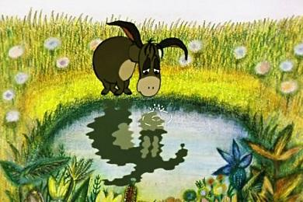

Приложение № 2

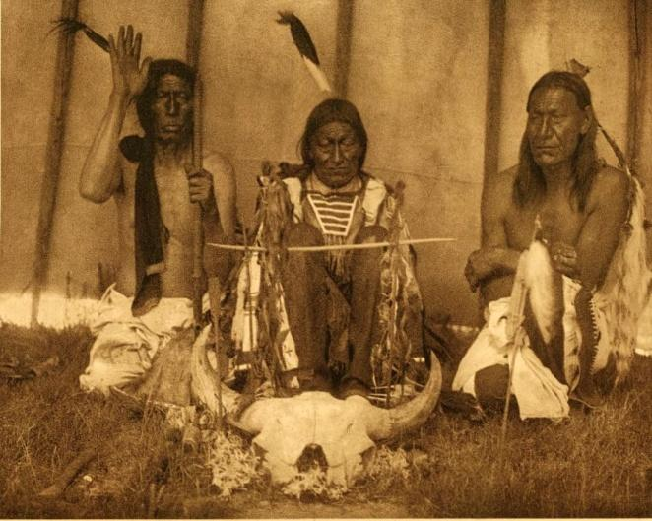

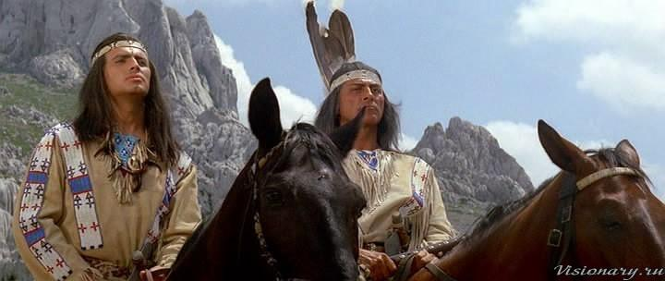

Приложение № 3

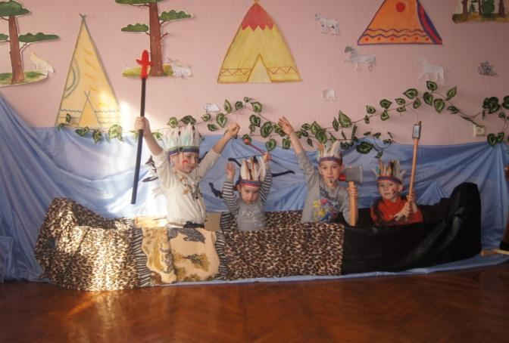

Приложение № 4

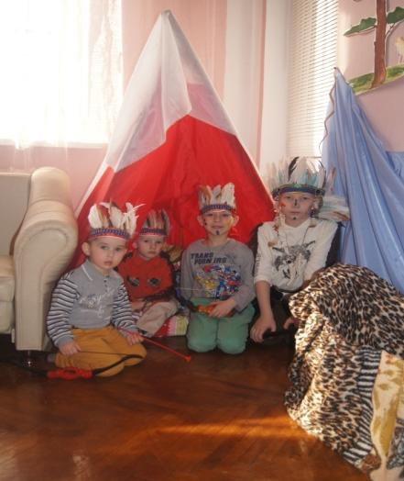

Приложение № 5

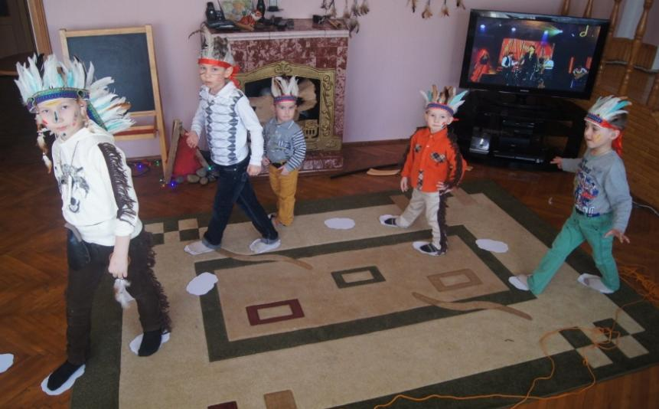

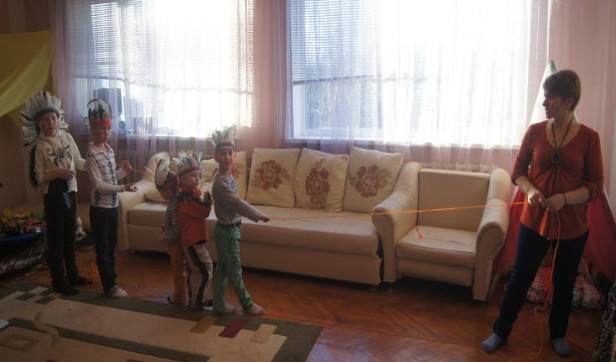

Приложение № 6

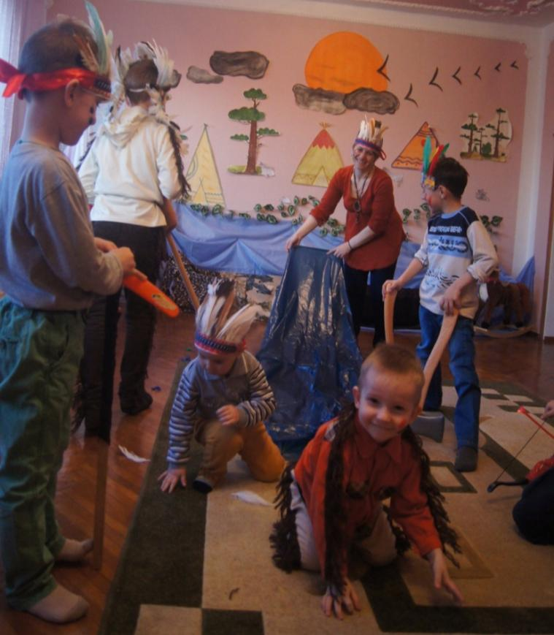

Приложение № 7

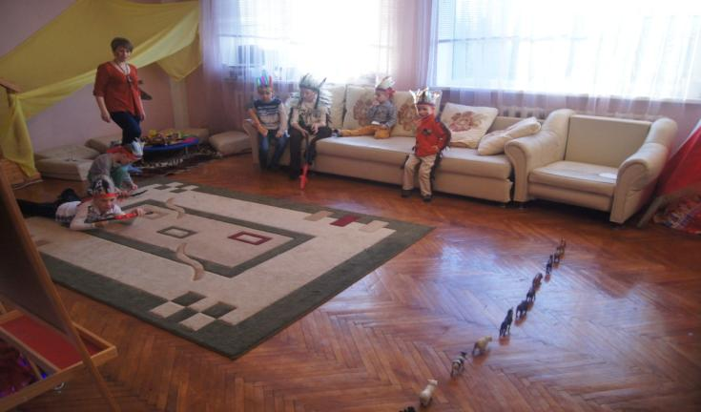

Приложение № 8

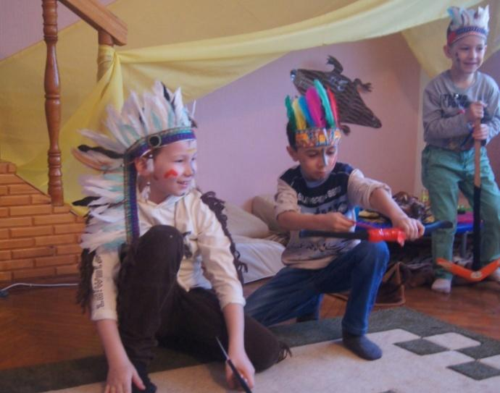

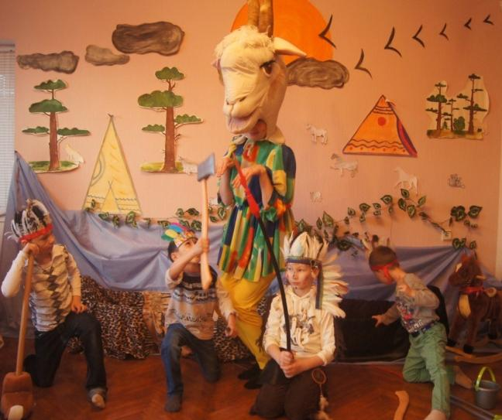

Приложение № 9

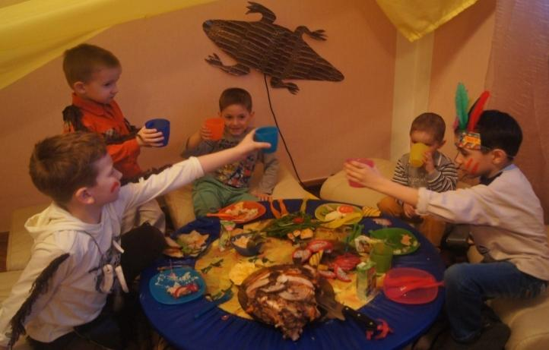

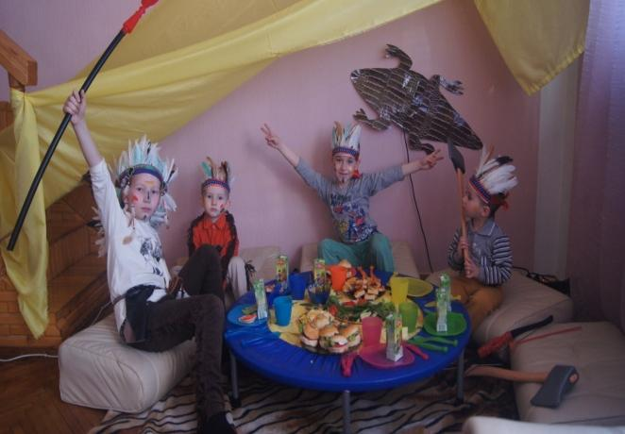

Приложение № 10

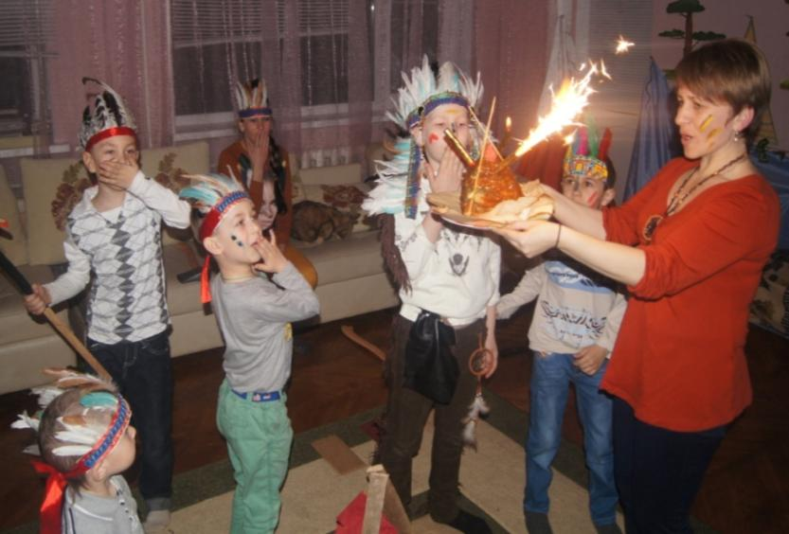

Приложение № 11

